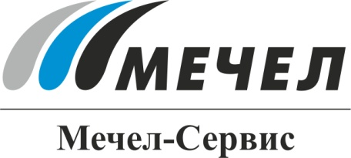

«МЕЧЕЛ-CЕРВИС» ПОСТАВИЛ МЕТАЛЛОПРОКАТ ДЛЯ СТРОИТЕЛЬСТВА СКОРОСТНОЙ МАГИСТРАЛИ В САНКТ-ПЕТЕРБУРГЕ
Москва, Россия – 04 февраля 2016 г. – ООО «Мечел-Сервис» - металлоторговая компания Группы «Мечел» - поставило около 4 тыс. тонн арматуры для строительства центрального участка Западного скоростного диаметра – платной городской магистрали Санкт-Петербурга.
Арматура «Мечела» используется в возведение мостов, эстакад и 300-метрового тоннеля под рекой Смоленка. Кроме того, металлопрокат идет для бетонирования свай — их на данном участке около 10 тысяч. Самые глубокие из них уходят в землю на 44 метра.
Поставленная продукция – арматура марки 25Г2С диаметром от 12 до 32 мм – произведена на Челябинском металлургическом комбинате (ЧМК), входящем в Группу «Мечел».
Центральный участок Западного скоростного диаметра соединит уже построенные Южный и Северный участки. Это последний и самый сложный этап транспортной магистрали. Часть участка будет проходить по эстакадам и мостам, минуя водные объекты, а часть - в тоннеле.
После завершения строительства автомобилисты смогут проехать с юга на север Санкт-Петербурга, минуя центр. По новой транспортной артерии от аэропорта Пулково до стадиона «Зенит-Арена» болельщики чемпионата мира по футболу-2018 смогут доехать за 24 минуты.
Высокоскоростную магистраль планируется полностью сдать во втором квартале 2016 года.

***
ООО «Мечел-Сервис»
Дмитрий Шкилев
Тел.:+ 7 (495) 739-98-80 (63 305)
+ 7 (916) 443-44-64
dmitriy.shkilev@mechelservice.ru
www.mechelservice.ru

***

«Мечел-Сервис» – сервисно-сбытовая сеть, реализующая на российском рынке продукцию металлургических заводов Группы «Мечел».
54 складских площадки «Мечел-Сервис» расположены в 40 городах России. В составе компании 18 сервисных центров для дополнительной обработки металлопроката.
«Мечел-Сервис» реализует широкий сортамент металлопродукции: арматуру (в том числе холоднодеформированную), рядовой лист, профилированный лист, качественный прокат, проволоку Вр-1, фасонный прокат, метизы, канаты, нержавеющий сортовой и листовой прокат, сварные и профильные трубы, сварную сетку.
Входит в металлургический дивизион Группы «Мечел», находящийся под управлением ООО «УК Мечел-Сталь».

***

«Мечел» – глобальная горнодобывающая и металлургическая компания, в которой работают более 70 тысяч человек. Продукция компании поставляется в Европу, Азию, Северную и Южную Америку, Африку. «Мечел» объединяет производителей угля, железной руды, стали, проката, ферросплавов, тепловой и электрической энергии. Все предприятия работают в единой производственной цепочке: от сырья до продукции с высокой добавленной стоимостью.

